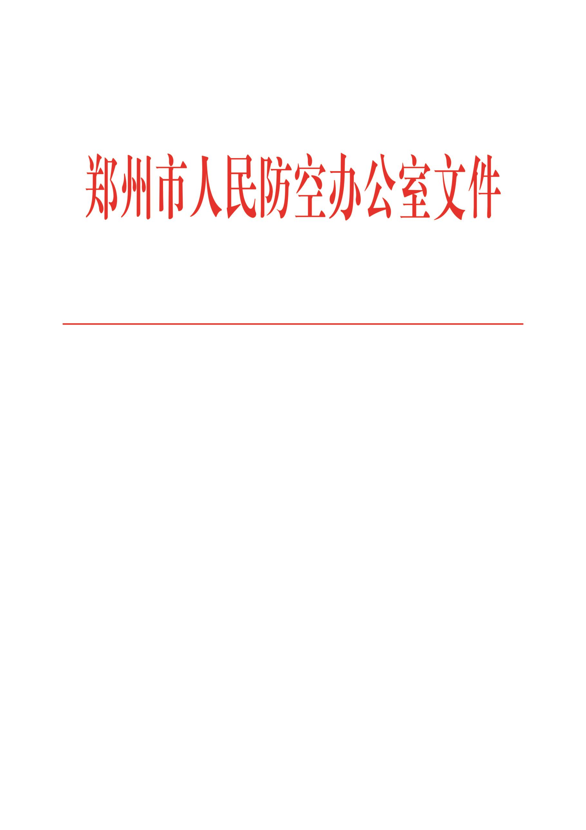

郑人防〔2022〕71号

郑州市人民防空办公室
关于完善人防工程标识的通知

各区县（市）人防办，各有关单位：
为完善郑州市人民防空工程(以下简称“人防工程”)标识，便于广大人民群众正确识别、使用和保护人防设施，提高人防工程辨识度，利于战时应急掩蔽，确保人民群众生命财产安全，根据国家相关法律法规、规范标准等，结合我市实际，现将有关要求通知如下：
一、实施时间
（一）自2022年11月1日起，设计单位应在人防工程施工图上明确人防工程导引标识的喷绘位置及要求。人防工程施工图审查单位进行审查时，兼顾进行人防工程导引标识审查。
（二）2022年11月1日起竣工验收的人防工程，建设单位应按通知要求将人防工程导引标识作为竣工验收的必要内容。
（三）已竣工交付的人防工程，鼓励由管理单位按照相关要求喷绘设置，分批提升改造。
二、导引标识设置要求
（一）出入口导引标识
1.作为人防出入口的机动车坡道墙体应统一涂刷墙体标识，标识样式及尺寸示例见图1。涂刷材料应为防霉涂料。当人防工程位于地下负一层以下时，坡道墙体标识同样适用。如人防工程在地下负二层，从地下负一层到地下负二层的坡道一侧墙体应涂刷墙体标识。其它交通引导标识设计时应避开人防标识所涂刷的空间，避免造成信息混乱。墙体涂刷长度视情况而定，最短不得低于7500mm。

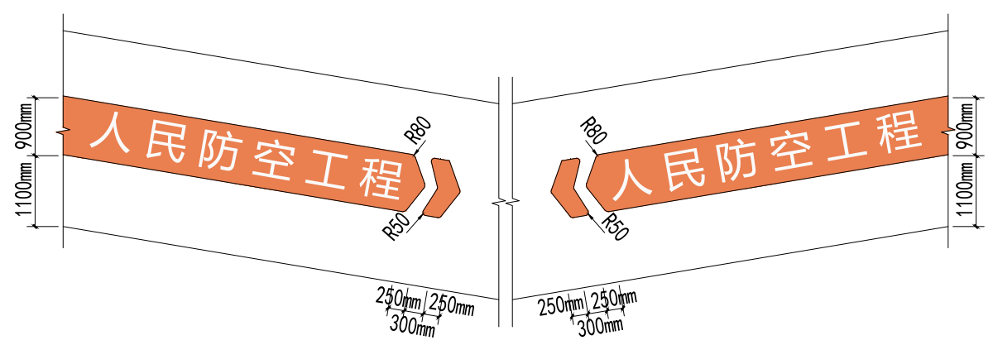
图1 机动车坡道出入口墙体标识样式
2.作为人防出入口的非机动车坡道出入口应在一侧墙体涂刷墙体标识，标识样式及尺寸示例见图2。
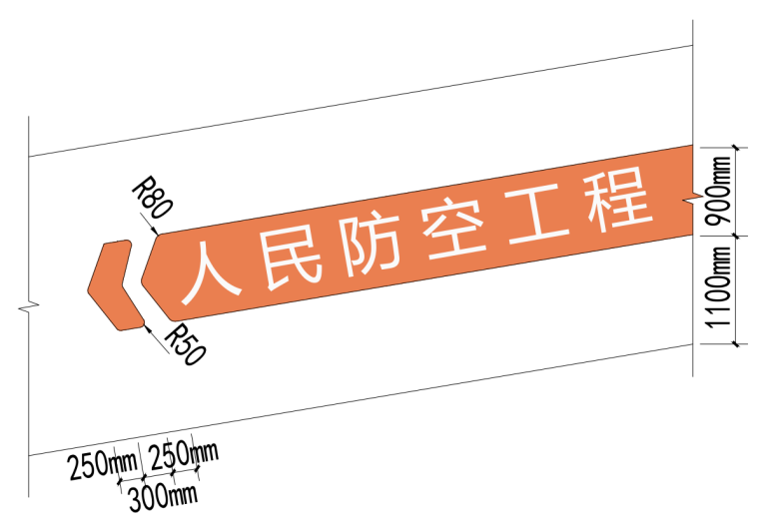
图2 非机动车坡道侧墙标识样式示例
3.作为人防出入口机动车坡道、非机动车坡道出入口涂刷字体应为微软雅黑，高度宜为750mm，颜色应为白色。
（二）墙体标识
人防区内墙体应涂刷色带进行标识，标识样式及尺寸示例见图3。字体应为微软雅黑，高度宜为450mm，颜色应为白色。人防区其它交通标识应结合人防涂刷要求之工艺，尺寸，色彩，文字进行统一设计以满足人防要求。
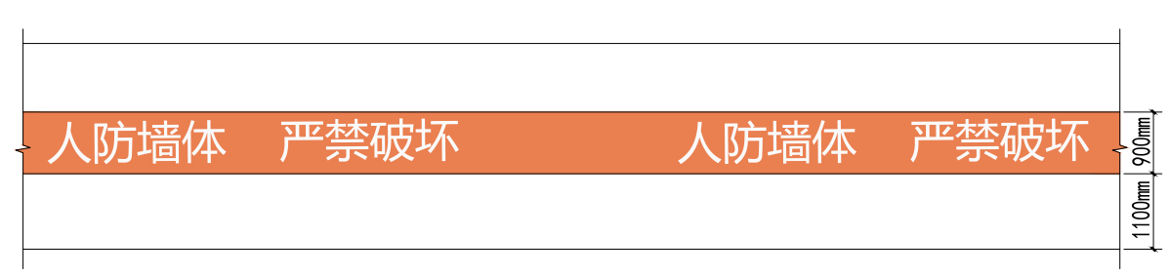
图3 人防区墙体标识样式
（三）柱体标识
人防区柱体标识应涂刷色带。标识样式及尺寸示例见图4。
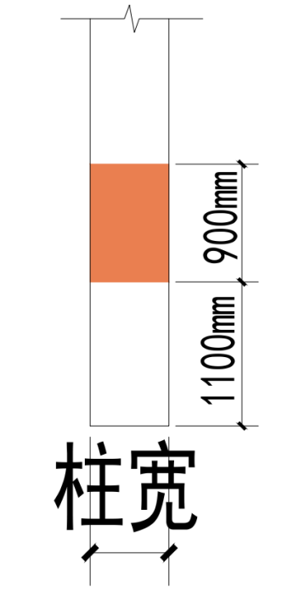
图4 人防区柱体标识样式

（四）人防车位标识
人防区内车位应喷涂“人防车位”字样，标识样式及尺寸示例见图5。
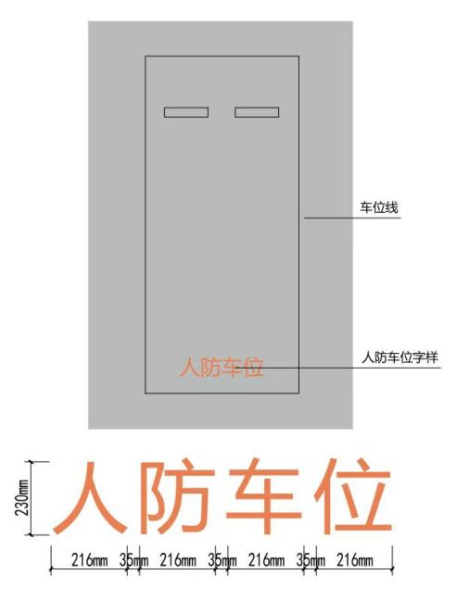
图5 人防车位标识喷绘样式
三、颜色及字体要求
所有标识背景颜色均为GB/T 18922-2008（颜色编码）1093 2.5YR 6.5/9.6。文字颜色为白色 RGB （255,255,255），
字体为微软雅黑。

2022年9月5日

郑州市人民防空办公室 2022年9月5日

